雲嘉南鹽田及濕地環境教育中心
環境教育教學方案—鹽從哪裡來
活動名稱 | 鹽從哪裡來
教學(執行)人員 | 環教志工3名、活動紀錄1名 | 對象 | 一般親子大眾及團體
活動地點 | 北門活動中心簡報室及井仔腳瓦盤鹽田 | 活動人數 | 15-30人
課程適用月份 | 全年度均可 | 活動時間 | 2~2.5小時
課程大綱 | 1.井仔腳瓦盤鹽田是北門的第一座鹽田，也是現存最古老的瓦盤鹽田遺址，以延續其曬鹽文化的精神為緣起，說明曬鹽流程及其用途之廣泛性。有人以「生命中的鹽」來形容鹽對人的重要，的確鹽看起來不起眼，但它卻使食品的風味變換無窮。因此，自古以來，鹽是人類生命中的珍寶，更是開門七件事不可或缺的一項。  2.全世界有許多產鹽的方式。目前台灣食用鹽並非天日曬鹽，既有的鹽田於台鹽公司民營化後均已廢曬，僅存嘉義布袋洲南鹽場、北門井仔腳鹽田、七股台灣鹽樂活村、以及台南安順鹽田等觀光鹽田提供遊客體驗。  3.本課程期藉由認識鹽的曬鹽流程、曬鹽環境、鹽田維護、曬鹽的季節，以及實際體驗曬鹽的工作，培養團隊合作，並了解曬鹽的辛苦以及「鹽」取之不易，教育民眾生活中須珍惜各種資源之理念。
教學(器材)準備 | 解說用小蜜蜂麥克風2組、波美計2支、量杯4只、小紀念品10-20份。延伸活動：鹽、冰塊、棉線數條。
教學目標 | 1、認知：  (1)能認識鹽的構造及應用。  (2)生活需要和解決問題，為取得鹽，人類開始從事科學和技術的發展，進而改變了人類生活。  2、技能：  (1)曬鹽與天氣有著緊密關聯，生活環境中的大氣、大地與水，彼此間的  交互作用與人類的曬鹽活動是相互影響的。  (2)以曬鹽業為例，了解個人透過參與各行業的經濟活動，與他人形成分  工合作的關係。各種產業與經濟發展宜考量區域的自然和人文特色。  3、情意：  (1)能專心聆聽觀賞，融入團體活動，並發表自我意見。  (2)認識臺灣歷史中(如政治、經濟、社會、文化等層面)的產鹽、  銷售的發展過程。了解自然環境、人文環境及其互動如何影響  人類的生活型態。
活動設計 | 教學活動內容 |  | 時間 | 教學資源
【準備活動 】  建構情境：  影片欣賞 | 先至北門遊客中心報到及欣賞鹽田介紹影片，並進行遊客中心館內風景區資源解說，認識風景區內有幾處鹽田，為暖場用之前導課程。 |  | 影片15分鐘  導館25分鐘
【發展活動】：  分組體驗 | - 以10人為一組，每組先選出一位成員擔任小組長，俾便遊戲進行時秩序維持  - 由解說志工帶領下出發前往井仔腳瓦盤鹽田，透過導覽解說認識井仔腳鹽田的由來，以及鹽在生活上的重要性、曬鹽的流程、季節與方法，並進行有獎徵答吸引參與者之專注。  3.體驗活動開始：  (1)將量杯分別盛裝自來水與鹽鹵水，介紹波 美計如何判讀鹽水的濃度，並讓參與者親自體驗。  (2)分組下鹽田進行扒鹽、堆鹽、剷鹽、擔鹽的實際體驗，可比賽哪一組扒堆的鹽最快及最多。  (3)分組前往體驗鹽田踩水車的工作，了解曬鹽過程的辛苦。  (4)活動結束後，發予參與者每人1只井仔腳鹽田紀念夾鏈袋，親自裝填自己參與過的天日曬鹽回家紀念。  (5)集思廣益編撰成一個故事，並推派一人述說與大家心得分享。 |  | 40分鐘 | 波美計、  扒鹽、  堆鹽、  剷鹽、  擔鹽工具  水車、  紀念品  ※踩水車活動危險程度較高，視授課對象再安排是否體驗。
【綜合活動】：  學習分享 | - 透過有獎徵答了解學習狀況外，將學習單發予各小組填寫，以了解參與者學習狀況與活動上需補充說明事項。 |  | 40分鐘 | 學習單
【延伸活動】： | - 進一步介紹鹽的多元功能：包含在生活上（如融雪）及工業用途上（玻璃、塑膠製品），以及與鹽有關的附加產品有哪些。讓參與者了解一顆顆看似不起眼的鹽集合起來是多麼的重要及有力量，衍生出團結力量大以及天生我才必有用的運用。  2.科學實驗活動：如用鹽釣冰塊的遊戲實驗；取一段棉線略沾濕，將一端放在冰塊上，與冰塊接觸面積大越好。在冰上灑鹽灑到鹽的部分出現小坑洞(請大家思考為什麼呢？)，等待一會兒，水又再度結冰(請大家思考為什麼呢？)，就可以拉起線，冰被釣起來了！  (1)冰塊加鹽以後，因為表面形成鹽水，凝固點降低，使表面的冰重新熔化成水，出現小洞。  (2)因為鹽溶於水吸熱，使溫度下降，水逐漸冷卻到新凝固點，把棉線一起冰凍住，使線與冰塊『黏』在一起，便可釣起來了。 |  | 30分鐘 | 棉線、  冰塊、  釣線
教學資源 | 台灣鹽博物館http://taiwan-salt.com.tw/index.php  台南市文化局終身學習網路教材http://nanyingsalt.tnc.gov.tw/  財團法人鹽光文教基金會（2004）。台灣鹽業遺址史料回溯與潛力景點開發規劃案。台南市北門區：雲嘉南濱海國家風景區管理處。  張復明等主筆(2009)。臺灣鹽。台南市北門區：雲嘉南濱海國家風景區管理處。
教學評量 | 1.能藉由活動瞭解鹽的構造及應用。  2.能了解在日常生活中曬鹽與天氣之緊密關聯，生活環境中的大氣、  大地與水，彼此間的交互作用與人類的曬鹽活動是相互影響的。  3.能認識臺灣歷史的中產鹽、銷售的發展過程。
課程檢討 | 參與教學活動之人員進行會議，視學習單填寫狀況，檢討是否調整教學技巧或方法。

※教學器具或試教情形等照片
編號1、（鹽從哪裡來）

編號2、（鹽從哪裡來）

※學習成效評估
鹽從哪裡來(學習單國小版)
1.井仔腳鹽田是現存中歷史最久的鹽場，原來的名字是? □瀨南□瀨東
□洲北 □洲南 □瀨北鹽場
2.井仔腳瓦盤鹽田於哪一年落腳北門區，為北門的第一口鹽田，也是台
灣目前最古老的鹽田現址?□1818年 □1895年 □1923年 □1950年
3.臺灣鹽田有分成 鹽田與瓦盤鹽田，而井仔腳鹽田是屬於哪一
種?
4.鹽的結晶體形狀為何?
5.曬鹽的鹵水會使用什麼樣的工具來測量鹵水的鹽度?
□波美計 □pH □溫度計
6.請寫下課程中你印象最深的片段，並寫出原因。

7.踏在鹽田裡的光腳丫有什麼樣的感覺呢?

我是： 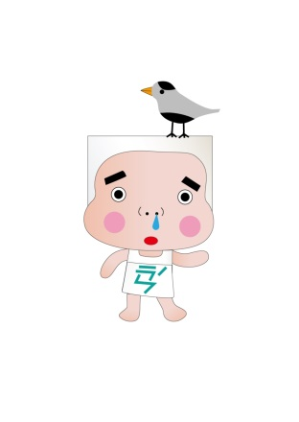


鹽從哪裡來(學習單國中版)
1.井仔腳鹽田是現存中歷史最久的鹽場，原來的名字是? 鹽場
2.井仔腳瓦盤鹽田於哪一年落腳北門區，為北門的第一口鹽田，也是台
灣目前最古老的鹽田現址?□1818年 □1895年 □1923年 □1950年
3.臺灣鹽田有分成 鹽田與瓦盤鹽田，而井仔腳鹽田是屬於哪一
種?
4.鹽的結晶體形狀為何?
5.曬鹽的鹵水會使用什麼樣的工具來測量鹵水的鹽度?
6.產業發展與地名往往會有某種程度的關聯，例如南部就有出現「鹽埕」
的地名，想想看臺灣還有哪些地名與產業相關?

7.請寫下課程中你印象最深的片段，並寫出原因。

我是： 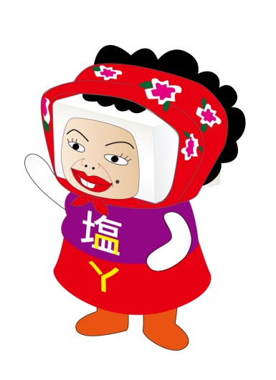

鹽從哪裡來(高中以上民眾與親子遊客)
1.井仔腳鹽田是現存中歷史最悠久的鹽場，原來的名字是? 鹽場
2.井仔腳瓦盤鹽田於哪一年落腳北門區，為北門的第一口鹽田，也是台
灣目前最古老的鹽田現址?□1818年 □1895年 □1923年 □1950年
3.臺灣鹽田有分成 鹽田與瓦盤鹽田，而井仔腳鹽田是屬於哪一
種?
4.瓦盤鋪在鹽田功用為? 、
5.鹽的結晶體形狀為何? ，鹽的主要化學成分為何?
6.曬鹽的鹵水會使用什麼樣的工具來測量鹵水的鹽度?
7.產業發展會影響地名，像是臺南菁寮區，『菁寮』原是指存放『菁仔
桶』的草之意，清代，在這裡的居民，栽種一種可提煉布匹染料的『菁
仔』（苳菁），請想想看跟「鹽 」相關的地名有哪些?
8.鹽在家庭使用上除食物烹飪調味之外，還有什麼樣的用途呢(列舉兩
種以上)? 、 、 、 、
9.臺灣專賣事業起源於日治時代，臺灣光復前之專賣品計有鴉片、樟
腦、火柴、度量衡還有哪4項呢? 、 、 、與 。
10. 請寫下課程中你印象最深的片段，並寫出原因。

我是： 